Upacara Peringatan Hari Bakti PUPR ke- 74
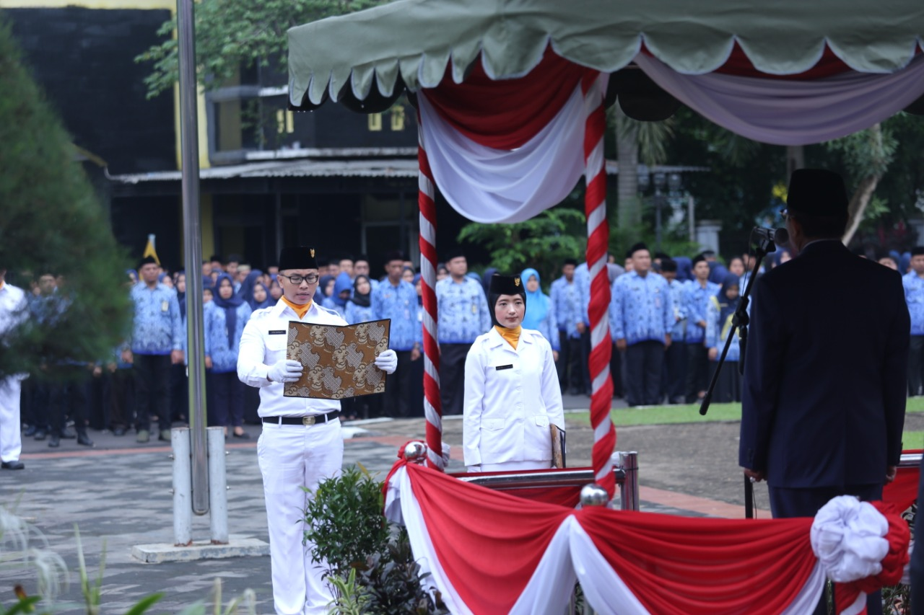
Hari Bakti PUPR ke 74 tahun yang jatuh tepat ditanggal 3 Desember 2019 dilaksanakan upacara bendera yang bertempat di halaman Dinas PUPR Provinsi Jambi. Sebagai Pembina Upacara pada kesempatan ini Bapak Gubernur Jambi Dr. Drs. H. Fachrori Umar, M.Hum.
Acara berlangsung dengan hidmad dan turut dihadiri oleh jajaran Forkompinda, para Kepala OPD di lingkup Provinsi Jambi dan turut serta juga Purnabakti PU. Setelah selesai melaksanakan Upacara Bendera dilanjutkan dengan menuju Taman Makam Pahlawan untuk melakukan acara tabur bunga yang diikuti oleh para Kepala Balai dan Kepala Bidang Dinas PUPR Provinsi Jambi.

